Понедельник 13.04.
Тема: Бег. Метание на дальность. Соблюдать правила техники безопасности при выполнении беговых упражнений, при метании мяча.

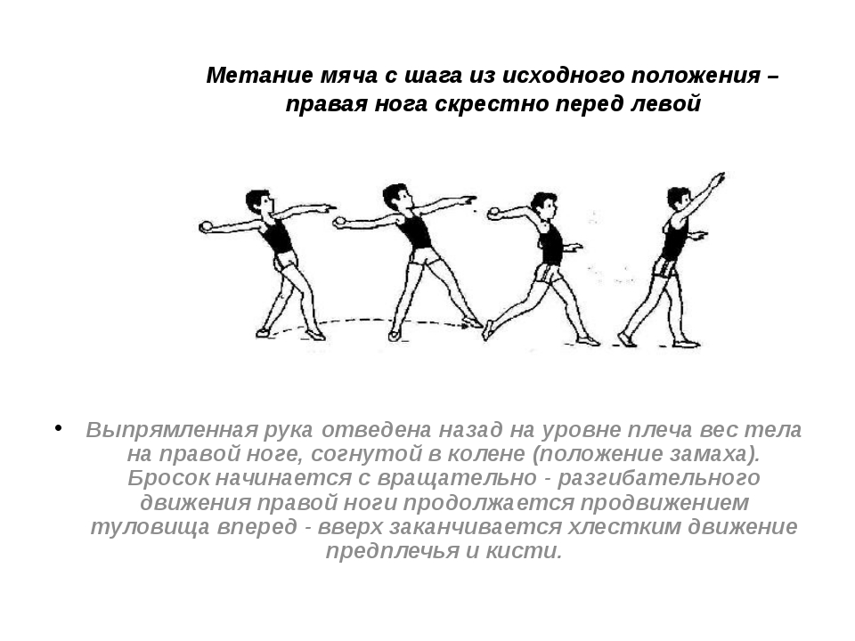

Метание мяча. Виды и техника метания. Особенности
Метание мяча – это одно из легкоатлетических упражнений, в котором, с помощью взрывной силы мышц, требуется совершить бросок снаряда как можно дальше. Кроме того, это упражнение является базовым — именно с него начинается освоение навыков метания, развитие силы, ловкости, умения правильно распределять усилия.
Историческая справка
Метание мяча было популярным занятием у всех граждан в античных Греции и Риме. А в древней Спарте мяч бросали для совершенствования физической формы воинов. Снаряды изготавливались из кожи, а набивкой становились перья, шерсть, зерна и семена.
Среди исследователей существует мнение о том, что мяч появился благодаря Атциусу, учителю гимнастики, который впервые изготовил его из бычьего пузыря. Научно этот факт не подтвержден, но доподлинно известно то, что изобрели снаряд еще задолго до Гомера, поскольку в произведениях этого автора уже упоминается мяч.
В нашей стране уже в эпоху современности многое сделал для развития метания мяча П.Ф. Лесгафт. В 1912 г. им была издана книга «Руководство по физическому образованию детей школьного возраста», где автор привел классификацию упражнений с мячом, изложил технику и способы метания.
Основные принципы метания мяча
В данном упражнении допускается выполнение броска несколькими способами: с места, с разбега, из-за головы, с плеча. Тот или иной метод используется сообразно возрасту, индивидуальным особенностям спортсмена, а также от размера и веса самого мяча. Однако независимо от способа начинающим не рекомендуется выполнять метание с максимальной силой, так как мышцы и связки еще не адаптировались к таким нагрузкам, и результатом может стать травма.
Как уже было сказано, броски производятся на дальность. Основных факторов, влияющих на этот показатель всего 3:
- Скорость и угол вылета мяча.
- Высота точки, где происходит отрыв снаряда от руки метателя.
- Сопротивление воздуха.
Решающее значение при этом имеют первые два.
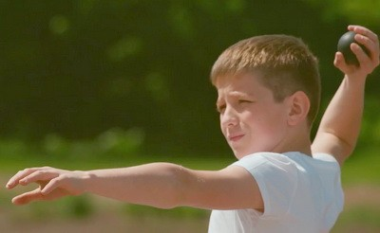
Скорость вылета напрямую связана с той силой, которая прикладывается атлетом, расстоянием — что преодолевает снаряд в руке спортсмена, и временем прохождения этого расстояния. Проще говоря, чем больше расстояние и меньше время, тем выше ускорение. Соответственно, если метание мяча происходит с разбега, дальность однозначно будет выше.
Угол полета не менее важен при выполнении броска. Согласно тригонометрическим законам, наибольшее значение дальность достигает при полете мяча под углом 45 градусов по горизонту. Однако на практике невозможно настолько точно бросить снаряд. Оптимальным является угол 30 — 43 градуса, что достигается в процессе долгих тренировок.
Продолжительность полета снаряда при броске никак не связана ни с ростом спортсмена, ни с длиной его рук, хотя можно подумать обратное. Рост, безусловно, определяет высоту точки отрыва снаряда, но если техника метания соблюдена, существенного влияния на результат этот фактор не окажет. То же самое можно сказать и о воздушном сопротивлении. Воздух влияет на скорость полета и его продолжительность в сторону уменьшения, но мяч слишком мал, чтобы это влияние было слишком весомым. И высота вылета, и сопротивление влияет на полученную дальность не более, чем на несколько сантиметров.
Метание мяча с места
Этот способ представляет собой перемещение только руки спортсмена со снарядом для метания. Выполняется движение руки над плечом из-за головы.
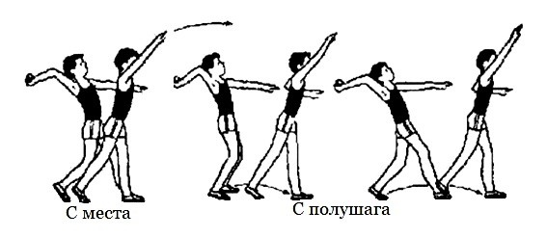
Техника броска с места такова:
- Спортсмен выходит на исходную позицию.
- Левую ногу он ставит перед собой на полную стопу, а правую оставляет позади и слегка сгибает ее в колене. Вес при этом приходится на левую.
- Рука, удерживающая мяч, сгибается в локте и занимает положение на уровне головы. Другая рука прямая и прилегает к корпусу.
- Атлет выполняет перенос массы тела с левой ноги на правую. Корпус при этом поворачивается вправо и слегка наклоняется, рука с мячом оказывается сзади.
- Метающая рука поднимается ладонью вверх, левая поднимается до плеча и отводится немного в сторону. Спортсмен смотрит в направлении движения снаряда.
- Правая нога резко разгибается, вес переносится на левую, при этом обе ноги становятся прямыми, а тело метателя словно натягивается в струну. Локоть метающей руки находится возле головы и направлен по направлению полета мяча.
- Атлет выполняет бросок перед собой под углом. Чтобы не заступить за контрольную линию, он сгибает левую ногу, корпус поворачивает влево, левую руку направляет назад и перескакивает с одной ноги на другую.
Бросок с разбега
Разбег осуществляется на дорожке протяженностью 20 м. Предполагается, что всего спортсмен должен сделать 12 шагов: 8 предварительных и 5 заключительных. Но в действительности все зависит от конкретного спортсмена, уровня его подготовки.
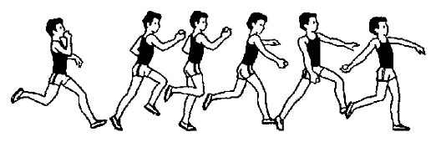
Чтобы правильно выполнить метание мяча с разбега, следует:
- Удерживать мяч в руке на уровне груди.
- С правой ноги начать движение, набирая скорость.
- На заключительных шагах повернуть верхний отдел корпуса вправо. Опустить или поднять руку со снарядом к плечам и немного отвести назад.
- Двигаться скрестным шагом, в результате чего корпус напрягается.
- Выполнить упор на левую ногу, правую выпрямить.
- Произвести резкий бросок вперед под углом примерно 45 градусов.
- Чтобы избежать заступа за линию, выполнить перескок с левой ноги на правую.
Разбег
Необходимо выполнять равномерно, постепенно ускоряясь, пружинистыми шагами. Корпус при этом нельзя наклонять вперед и обязательно следует контролировать положение толчковой конечности. Всю дистанцию нужно разделить на 2 одинаковых отрезка. На первом идет набор скорости, а на втором — подготовка к броску. Метание мяча предполагает наличие отличной координации движений. Стараясь не потерять набранного ускорения, нужно отвести руку назад для броска. Иногда для того, чтобы участникам состязаний было легче ориентироваться, на дорожке делают отметку, где нужно начать отводить руку.
Скрестный шаг
Несмотря на то, что дальность броска напрямую связана со скоростью при разбеге, перенапрягаться не стоит. В противном случае может не хватить сил непосредственно на метание мяча. Самое большое значение имеет предпоследний шаг, который называют скрестным. При его выполнении энергия передается от ног атлета метающей руке и далее снаряду. Также он необходим для придания правильного положения конечностям. Двигаясь скрестным шагом, атлет должен выполнить упор на открытую наружу стопу и подготовить руку к броску. Именно такое положение ноги сделает метание результативным. Корпус должен быть повернут левым боком по направлению движения мяча, метающая рука — прямая и находится сзади, а другая — согнута и расположена на уровне груди.
Правильное положение метающей руки
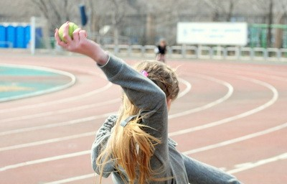
Выполняя последние шаги разбега, метатель позволяет ногам оказаться впереди рук, поэтому со стороны кажется, что его торс немного отклоняется назад. С помощью такого положения максимально эффективно передается энергия, необходимая метающей руке для броска. На школьных тренировках метание мяча ограничивается поворотом плеча по направлению движения снаряда с одновременным отведением руки назад. Но у профессионалов техника отведения руки выглядит немного по-иному.
Существует 2 способа:
- От плеча прямо и назад, что позволяет сохранить скорость.
- Вперед, вниз, а затем назад, что дает возможность контролировать движения метающей руки.
Второй способ признается более динамичным.
Бросок
Выполняется при разгибании метателем правой ноги. Плечи при этом не меняют своего положения, кисть руки, удерживающей мяч, поворачивается вверх ладонью, а сама рука сгибается и поворачивается. В результате корпус атлета принимает положение натянутой тетивы. Корпус спортсмена повернут вперед, а рука с мячом начинает движение назад. На уровне уха атлет резко подает вперед плечи, выпрямляет метающую руку и делает в конце броска хлестообразное движение кистью.
Распространенные ошибки
Таковых немного, но они существенно снижают результативность броска:
- Отклонение туловища влево.
- Сгибание левой ноги при выполнении броска.
Эти 2 движения влекут к потере скорости, набранной при разбеге, и, как следствие, к уменьшению дальности полета мяча.
Еще одной ошибкой является заступ за контрольную линию. Этого легко избежать, переступив с одной ноги на другую.
Чтобы метание мяча стало результативным, требуются долгие и упорные тренировки. Именно упорство и труд помогут избавиться от всех недостатков в технике. Любые навыки можно освоить, все зависит от желания и целеустремленности спортсмена.

- Научится технике метания мяча.

